Министерством по чрезвычайным ситуациям разработана концепция информационно-пропагандистской кампании «Гордимся, что научили», задача которой мотивировать родителей обучать детей правилам безопасности.

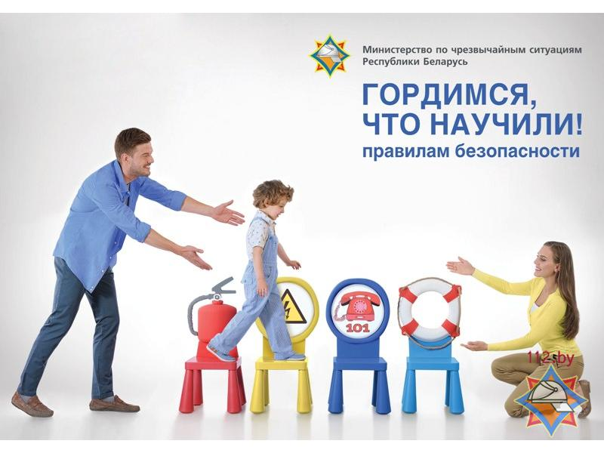Почему именно такое название: «Гордимся, что научили»? Ни для кого не секрет, что родители всегда любят хвастаться знаниями и умениями своих детей. Но здоровье, жизнь и безопасность ребенка – это самое главное достижение. Именно поэтому идея проекта состоит в том, что научить своего ребенка правилам безопасности. Рассказать своим детям о том, как быть в сложной ситуации, о том, как избежать беды, сделать так, чтобы ребенок знал и всегда правильно вел себя, когда рядом нет взрослых, – разве это не повод для гордости?

В Гродненской области в 2016 году в огне погибли 4 ребенка.

Так, 5 января в городе Скиделе произошел пожар жилого дома. По указанному адресу незамедлительно направились четыре пожарных расчета и другие службы экстренного реагирования.

Дом принадлежал 63-летнему пенсионеру. В момент возгорания в доме находилось 2 детей, которых родители привезли на каникулы погостить к дедушке. Мужчина отлучился по делам, а дети остались дома одни. Они смотрели телевизор, когда вдруг раздался громкий хлопок. Дети выскочили во двор и позвонили родителям. На полыхающую крышу обратили внимание соседи и  набрали номер «101».Предполагаемая причина пожара - короткое замыкание электропроводки в одной из комнат.

Можно только предположить, что могло бы произойти, если бы дети отреагировали как-то по-другому на случившуюся ситуацию.

Родители могут начать простые уроки безопасности со своими детьми прямо сейчас, используя раздел [«МЧС родителям и педагогам](http://mchs.gov.by/rus/main/propaganda/parents/)» на сайте 112.by. Проверить и закрепить знания можно, пройдя тест для детей и родителей, перейдя по ссылке <http://mchs.gov.by/test/>. Ответив правильно на все вопросы, Вы сможете гордиться, что научили своего ребёнка. Распечатывайте и делитесь в социальных сетях  грамотой  «Гений безопасности», где  отмечены и родитель,  и ребенок.   Только за декабрь 2016 года тест прошли 3890 человек.

Уважаемые родители! Давайте вместе гордиться тому, что научили своих детей правилам безопасности!